Steinwolle-Dämmsystem sortenrein zurückbauen
Februar 2026
Leitung Marketing
Heiko Faltenbacher
Telefon: + 49 9231 802-500
Telefax: + 49 9231 802-515
heiko.faltenbacher@wall-systems.com

HECK Wall Systems GmbH
95615 Marktredwitz
Telefon: +49 9231 802-0
http://www.wall-systems.com
Marketing
Zum Patent angemeldetes System ermöglicht sortenreinen Rückbau und Recycling – konsequente Weiterentwicklung des Nachhaltigkeitsanspruchs im WDVS-Bereich
Mit HECK MW ecoCYCLE bringt HECK Wall Systems ein neuartiges, zum Patent angemeldetes Wärmedämm-Verbundsystem (WDVS) auf den Markt, das für den Rückbau und die sortenreine Trennung seiner Komponenten konzipiert wurde. Das geklebt/gedübelte Steinwolle-System ermöglicht es, Dämmstoff, Putz, Kleber und Befestigungselemente am Ende der Nutzungsdauer zu separieren und der Wiederverwertung zuzuführen. Aus einem klassischen WDVS wird damit ein zirkuläres System, das Ressourcen schont und CO₂-Emissionen deutlich reduziert.
„Wer Nachhaltigkeit ernst nimmt, denkt nicht nur an die Energieeinsparung im Betrieb, sondern auch an das Danach“, so Heiko Faltenbacher, Marketing Director bei HECK Wall Systems. „HECK MW ecoCYCLE setzt genau hier an und zeigt, wie Wärmedämmung und Kreislaufwirtschaft zusammen gedacht werden können.“

Von der Lebensdauer zum Lebenszyklus
WDVS erreichen bei sach- und fachgerechter Wartung Nutzungszeiten von 50 Jahren und mehr. Spätestens am Ende dieser Phase stellt sich dennoch die Frage, ob und wie sich die eingesetzten Materialien trennen, recyceln und wiederverwerten lassen. Vor dem Hintergrund verschärfter Klima- und Ressourcenschutzanforderungen gewinnt diese Perspektive auf den gesamten Lebenszyklus eines Systems von der Produktion bis zum Rückbau an Bedeutung. HECK MW ecoCYCLE ist gezielt auf Zirkularität ausgelegt: Integrierte Separationsgewebe ermöglichen es, die unterschiedlichen WDVS-Schichten nach der Nutzungsdauer leicht voneinander zu trennen und gezielt dem Recycling zuzuführen.

Mineralisch, nicht brennbar, zukunftsfähig
HECK MW ecoCYCLE ist ein mineralisches, nicht brennbares Steinwolle-System und verbindet damit hohe Nachhaltigkeitsanforderungen mit anspruchsvollem Brand- und Wärmeschutz. Die eingesetzte Steinwolle-Dämmplatte HECK Coverrock X-2 erreicht eine Wärmeleitfähigkeit von 0,035 W/(mK) und erfüllt mit Euroklasse A1 höchste Anforderungen an das Brandverhalten. Als System erzielt das WDVS die Einstufung A2-s1,d0 (nicht brennbar).
Die Systemkomponenten, darunter mineralische Klebe- und Armierungsmörtel, Separationsgewebe sowie verschiedene Oberputze, sind aufeinander abgestimmt und bauaufsichtlich zugelassen. HECK MW ecoCYCLE ist umfassend geprüft und zum Patent angemeldet.

Einfache, vertraute Verarbeitung für das Fachhandwerk
Die Verarbeitung fügt sich nahtlos in die gewohnten Abläufe des Fachunternehmers ein. Das System wird als klassisches geklebt/gedübeltes Steinwolle-WDVS verarbeitet, also mit vertrauten Arbeitsgängen von der Untergrundvorbereitung über Kleben, Dübeln, Armieren bis zur fertigen Oberfläche. Spezielle Werkzeuge oder zusätzliche Verarbeitungsgeräte sind nicht erforderlich.
Die Separationsgewebe, die den sortenreinen Rückbau am Ende der Nutzungsdauer ermöglichen, sind unkompliziert in den Systemaufbau integriert. Sie werden im Rahmen der regulären Arbeitsabläufe eingebaut und beeinflussen Verarbeitungsgeschwindigkeit und handwerklichen Aufwand auf der Baustelle kaum. Für Verarbeiter bleibt das Handling der Komponenten damit übersichtlich und praxisgerecht.

Mehrwert für Planer und Handel
Planern und Architekten bietet das System eine belastbare Basis für ganzheitliche Lebenszyklusbetrachtungen und nachhaltigkeitsorientierte Zertifizierungskonzepte. „Die Kombination aus Dauerhaftigkeit, nicht brennbarer Steinwolle, dokumentierter Umweltperformance und geplanter Rückbaubarkeit unterstützt die Erfüllung aktueller und künftiger Anforderungen an klimafreundliche Gebäude“, erläutert Faltenbacher.
Bauherren profitieren von einem System, das dem gewohnten Standard entspricht und zugleich eine klare Antwort auf die Frage nach dem Rückbau bzw. der Recyclingfähigkeit gibt. Für den Fachhandel entsteht ein Profilierungsvorteil durch ein WDVS, das neue Maßstäbe in Sachen Kreislaufwirtschaft im Wärmedämmbereich setzt, was in Ausschreibungen und Beratungsgesprächen zunehmend an Bedeutung gewinnt.
Detaillierte Informationen zu Systemaufbau, Verarbeitungsschritten, technischen Kennwerten usw. sind im aktuellen Prospekt sowie auf der Website www.wall-systems.com/ecocycle abrufbar.
(4.269 Zeichen inkl. Leerzeichen)

----------------------------------------------------------------------------------------------------

Über HECK
HECK Wall Systems mit Sitz in Marktredwitz (Oberfranken) ist ein Hersteller von Spezialbaustoffen für Wärmedämmung und Bausanierung und Teil des ROCKWOOL-Konzerns. Die Produktpalette umfasst neben Wärmedämm-Verbundsystemen aus Steinwolle auch die Bereiche Abdichtung, Unter-, Ober-, Dämm- und Sanierputze, Innendämmlösungen sowie Anstriche.
----------------------------------------------------------------------------------------------------

Bildmaterial © HECK Wall Systems:

HECK_MW_ecoCycle_Image.jpg
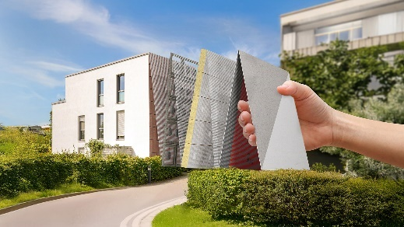
HECK MW ecoCYCLE ist ein zum Patent angemeldetes, rückbaubares und gleichzeitig sortenrein trennbares Wärmedämm-Verbundsystem. (Bild: Heck Wall Systems)

HECK_MW_ecoCycle_Systemaufbau.jpg
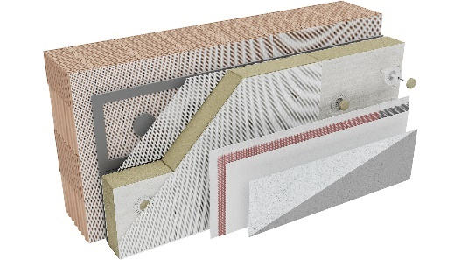
Bis zu drei integrierte Separationsgewebe ermöglichen es, die einzelnen Schichten bei einem späteren Rückbau einfach zu trennen. (Bild: Heck Wall Systems)

Verarbeitungsschritte Aufbau bzw. Anbringen

HECK_MW_ecoCycle_HIN_A_Separationsgewebe anbringen.jpg
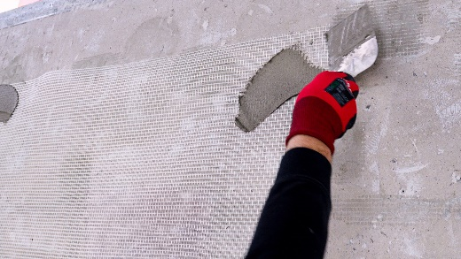
Das Separationsgewebe wird auf dem Mauerwerk nicht überlappend angebracht, z. B. punktuell mit Klebemörtel. (Bild: Heck Wall Systems)

HECK_MW_ecoCycle_HIN_B1_Daemmplatte Separationsgewebe.jpg
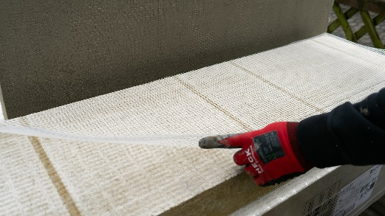
Zusätzlich werden vorgefertigte Zuschnitte vom Separationsgewebe auf die Rückseite der Dämmplatten gelegt. (Bild: Heck Wall Systems)

HECK_MW_ecoCycle_HIN_B2_Daemmplatte anbringen.jpg
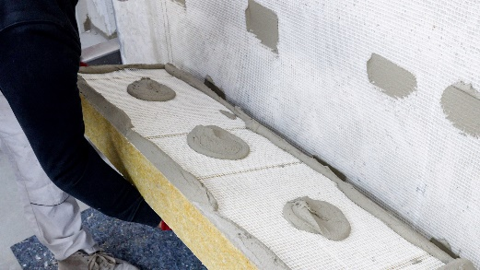
Anschließend wird der Kleber im Punkt-Wulst-Verfahren aufgetragen und die Platte an die Wand gedrückt. (Bild: Heck Wall Systems)

HECK_MW_ecoCycle_HIN_C_duebeln.jpg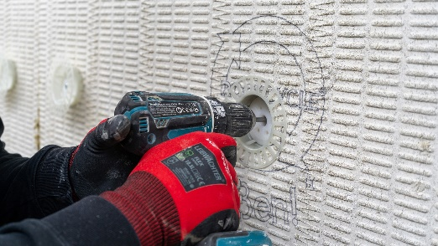
Mechanische Befestigung gemäß ermitteltem Dübelbild. (Bild: Heck Wall Systems)
HECK_MW_ecoCycle_HIN_D_weiteres Separationsgewebe.jpg
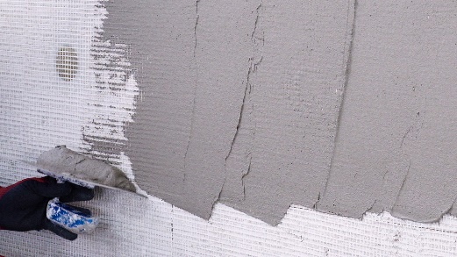
Eine weitere Lage Separationsgewebe wird auf der Oberfläche der Dämmplatten angebracht, wiederum nicht überlappend. (Bild: Heck Wall Systems)

HECK_MW_ecoCycle_HIN_E_Armierungsschicht.jpg
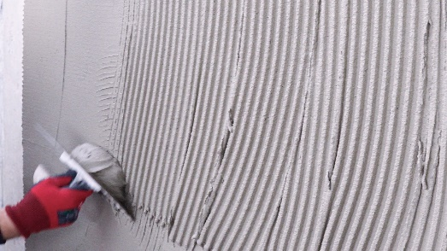
Anschließend wird die Armierungsschicht klassisch ausgeführt, bestehend aus Armierungsmörtel und überlappendem Armierungsgewebe. (Bild: Heck Wall Systems)

HECK_MW_ecoCycle_HIN_F_Grundierung.jpg
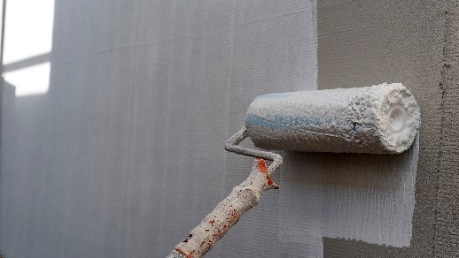
Je nach gewählter Schlussbeschichtung ist ggf. die armierte Oberfläche zunächst zu grundieren. (Bild: Heck Wall Systems)

HECK_MW_ecoCycle_HIN_G_Oberputz.jpg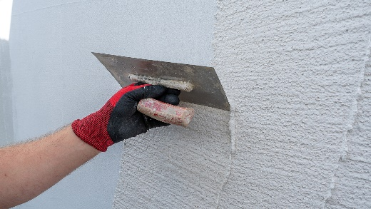
Abschließend wird der gewählte Oberputz aufgetragen und bei Bedarf ein zweifacher Qualitätsanstrich ausgeführt. (Bild: Heck Wall Systems)

Verarbeitungsschritte Rückbau und sortenreine Trennung

HECK_MW_ecoCycle_WEG_A_Trennschnitt.jpg
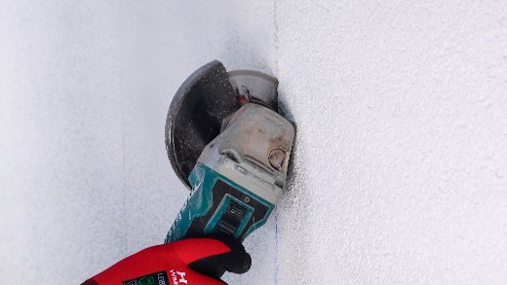
Mittels geeigneten Werkzeugs, z. B. Winkelschleifer, werden vertikale Schnitte durch Oberputz und Armierungslage vorgenommen. (Bild: Heck Wall Systems)

HECK_MW_ecoCycle_WEG_B_abstrippen.jpg
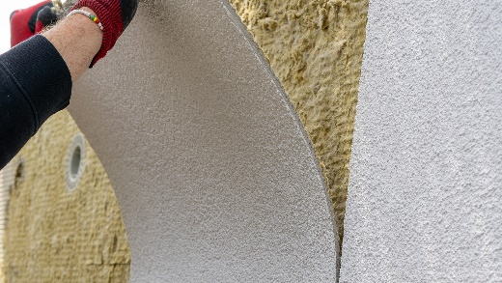
Anschließend kann die komplette Putzbeschichtung gemäß dem bekannten Verfahren des "Strippens" und dank des Separationsgewebes rückstandsfrei von den Dämmplatten gelöst werden. (Bild: Heck Wall Systems)

HECK_MW_ecoCycle_WEG_C1_Duebel entfernen.jpg
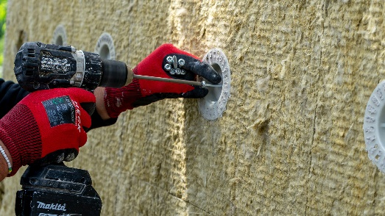
Im nächsten Schritt werden die Dübel entfernt. Zunächst die Metallschraube. (Bild: Heck Wall Systems)

HECK_MW_ecoCycle_WEG_C2_Duebel entfernen.jpg
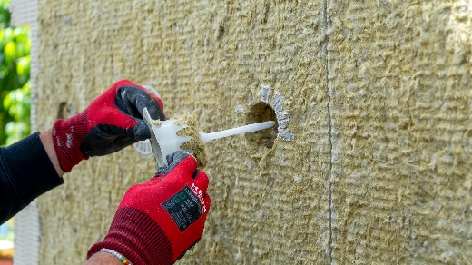
… und anschließend der Kunststoff-Dübelkörper. (Bild: Heck Wall Systems)

HECK_MW_ecoCycle_WEG_D_Daemmplatten entfernen.jpg
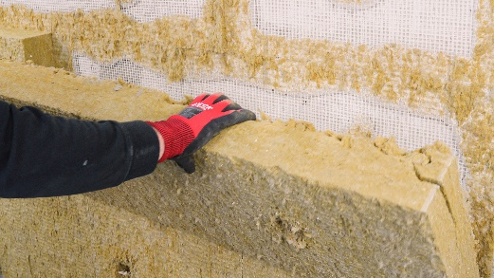
Nun können die Dämmplatten entlang des mittleren Separationsgewebes vom Kleber getrennt und sortenrein entfernt werden. (Bild: Heck Wall Systems)

HECK_MW_ecoCycle_WEG_E_Kleberschicht entfernen.jpg
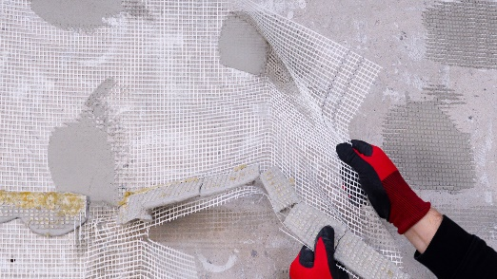
Abschließend wird die Kleberschicht mittels der unteren Lage Separationsgewebe vom Untergrund entfernt. Dabei im Bedarfsfall mit einer Stoßscharre Klebebatzen lösen. (Bild: Heck Wall Systems)

----------------------------------------------------------------------------------------------

Pressekontakt:
HECK Wall Systems GmbH
Thölauer Straße 25 / 95615 Marktredwitz
www.wall-systems.com

Agentur
PR Jäger
Kettelerstraße 5 / 97222 Rimpar
mail@pr-jaeger.de

